**Réaction Antigène –Anticorps**

La réaction antigène anticorps est une combinaison bi-moléculaire spécifique, réversible et obéit aux lois de la thermodynamique

**1-L’antigène** **(Ag)**

C’est toute substance capable de se lier spécifiquement à un anticorps par son épitope ou au TcR par le complexe peptide antigénique-CMH.

**2**- **L’anticorps (Ac)**

Les immunoglobulines (Ig) sont des glycoprotéines globulaires produites par les plasmocytes et repérées dans le plasma.

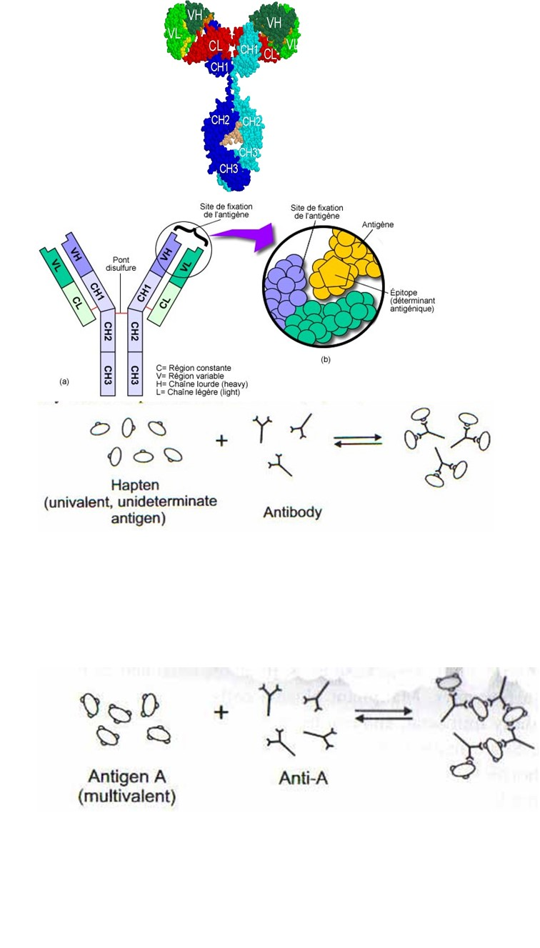

**3- Le complexe immun** :

La complémentarité entre le paratope et l’épitope induit la formation du complexe immunitaire.

**4- L’affinité**

Appelée encore affinité intrinsèque, qui est la mesure de la force de liaisons non covalentes entre un unique paratope et un seul épitope.

**5- L’avidité**

C’est l’affinité fonctionnelle, elle correspond à la force globale de la liaison d'un antigène possédant des déterminants antigéniques multiples avec des anticorps polyvalents.

**Techniques immunologiques**

. **La réaction de précipitation**

1 : En milieu liquide : le test de l’anneau (« Ring Test ») : détermination de la zone d’équivalence

**2 :**

**En milieu gélifié**   ***Immunodiffusion double (Ouchterlony)***: cette technique est basée sur la double diffusion Ag et Ac dans un gel en fonction de leur PM.



***Immunodiffusion radiale (technique de Mancini)***

|  |  |
| --- | --- |
| Cette méthode consiste à incorporer un antisérum spécifique dans la gélose et à déposer la solution d'Ag dans des puits. http://www.imgt.org/IMGTeducation/Tutorials/methods/4.png |  |

***Immunoélectrophorèse***

Cette technique met en jeu une séparation des protéines par électrophorèse dans un gel d'agarose suivie d'une double diffusion contre des Ac spécifiques selon une direction perpendiculaire à l'axe de migration électrophorétique.

***Electro-immunodiffusion (Laurell)***

Cette technique permet d’accélérer le temps de diffusion en obligeant l’Ag à migrer sous l’effet d’un champ électrique, dans un gel contenant l’Ac.

«

Rockets

»

0

2

4

6

8

10

12

14

hauteur (h)

h

**Les réactions d’agglutination**

Il existe l’agglutination active l’agglutination indirecte et l’agglutination passive

**ELISA (Enzyme-Linked immunosorbent Assay)** :

C’est un dosage immunenzymatique sur support solide.

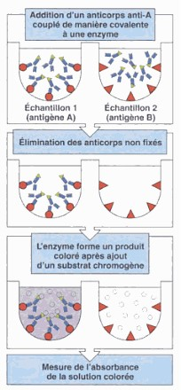

**Principe de la technique ELISA**

**L’immunofluorescence :**

On distingue l’immunofluorescence directe et l’immunofluorescence indirecte:.

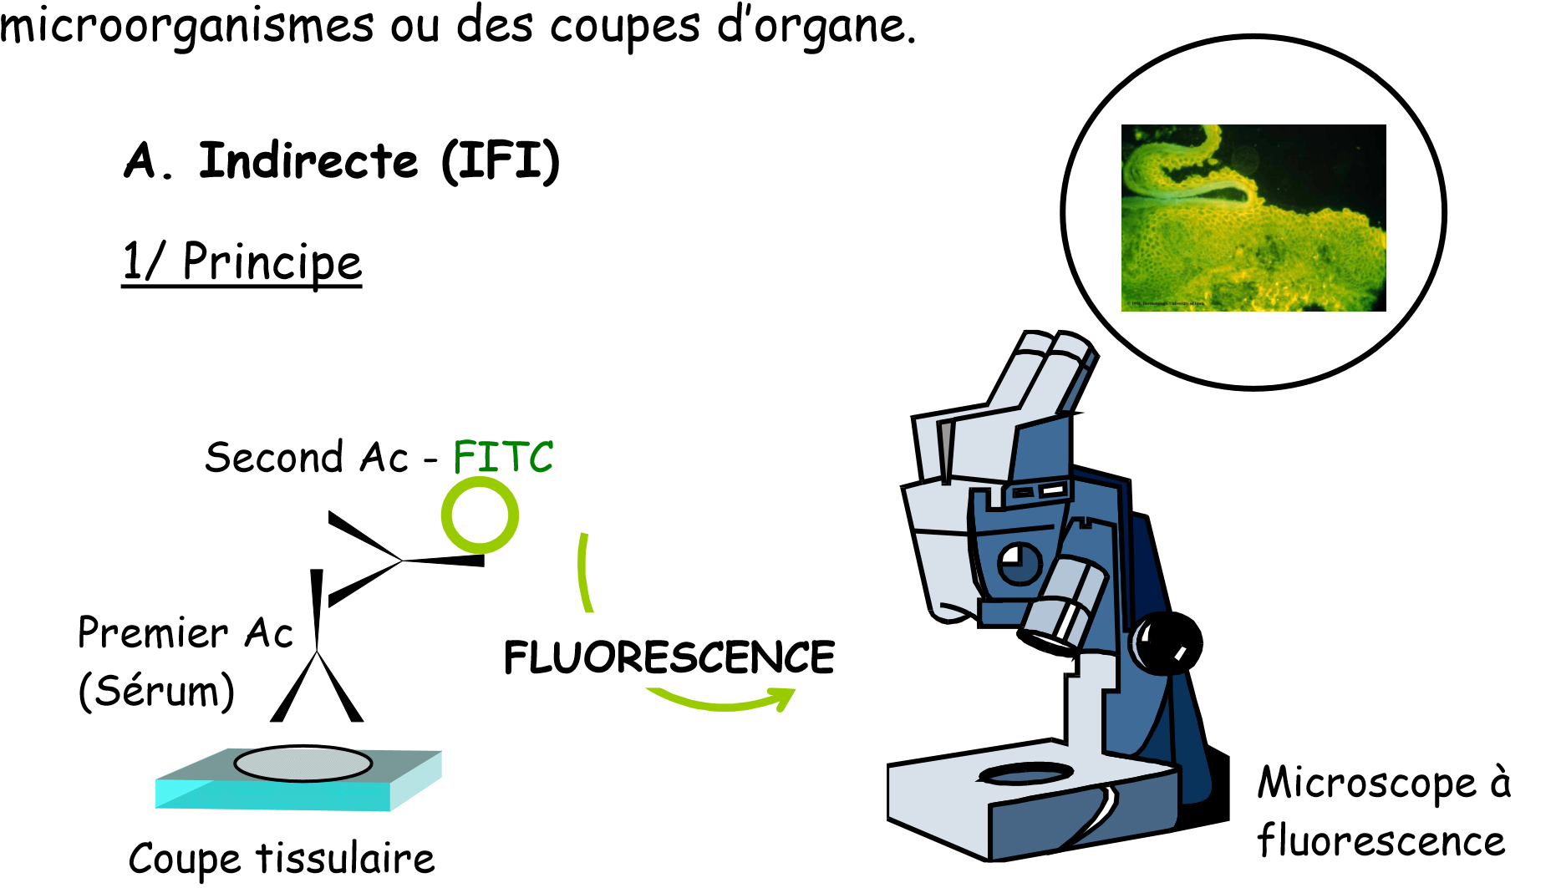

**EXPLORATION DES LYMPHOCYTES**

Les différentes techniques permettant l'évaluation des effecteurs T spécifiques sont fondées sur des procédés *in vitro*, utilisés ensemble ou séparément.

**Le test de relargage du chrome**

Principe : c’est le marquage des cellules cibles exprimant les antigènes viraux par un élément radioactif, l'isotope 51 du chrome sous forme de chromate de sodium.

**Quelques parametres du test :** le choix de la cellule cible  et les modalités d'expressions des antigènes viraux :

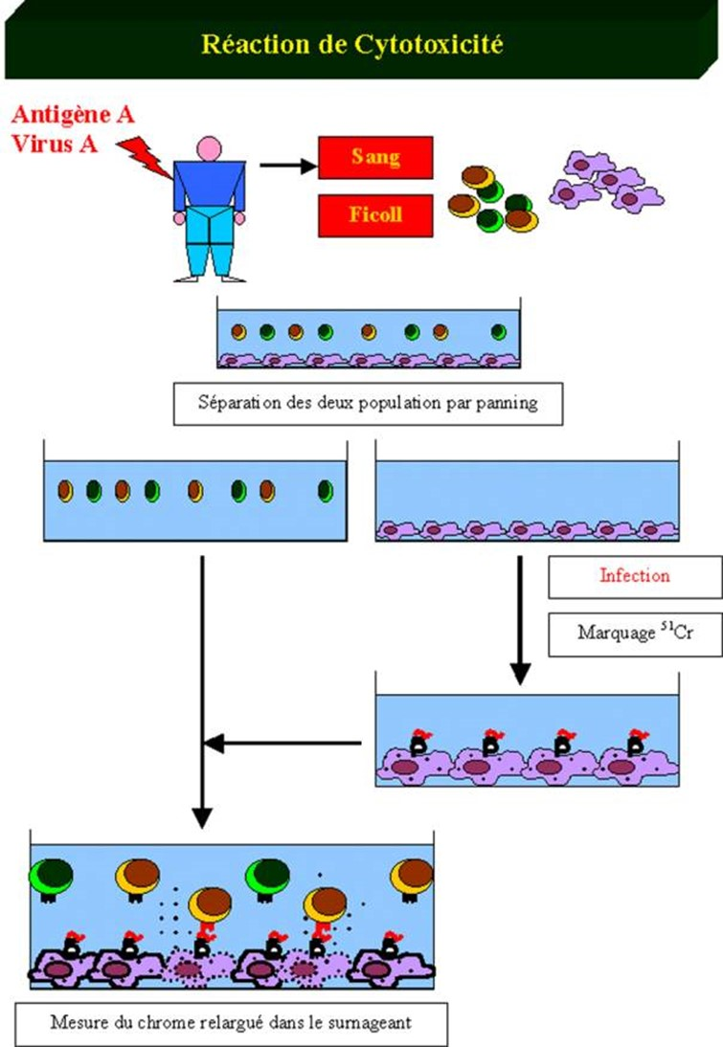

**La technique Elispot (enzyme-linked immunospot)**

**Principe**: c’est la détection des cellules produisant une cytokine, au niveau unicellulaire. les paramètres de la technique Elispot sont : type de la cytokine détectée et la forme de l'antigène stimulateur

**Les techniques de marquage intracellulaire des cytokines**

La production des cytokines au niveau d'une cellule T peut être également analysée en utilisant la cytométrie de flux.

**Les techniques des tétramères**

Leur usage est limité par la disponibilité des réactifs et de cytomètres.

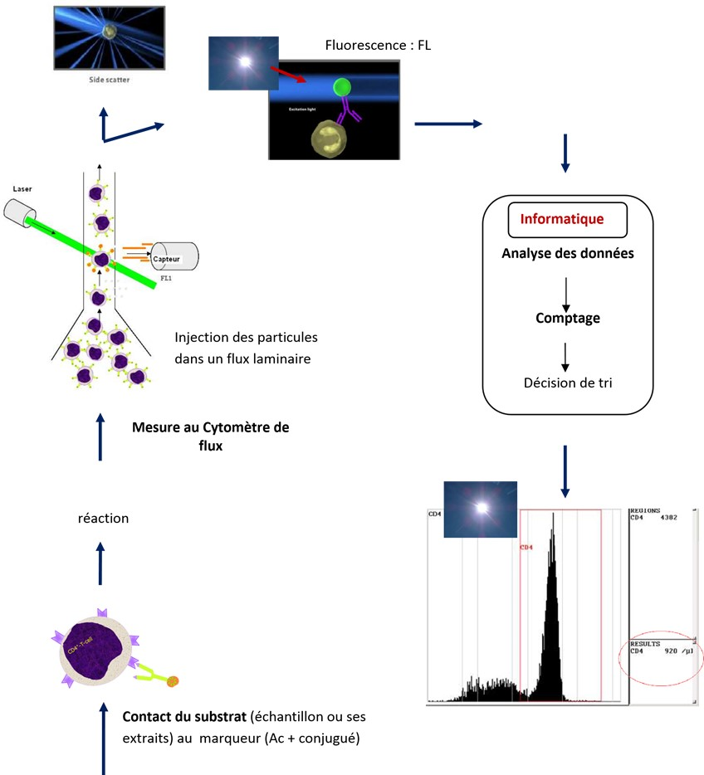

**Schéma général de l’analyse en Cytométrie de flux**

**PURIFICATION DES LYMPHOCYTES**

**Isolement de cellules par le Ficoll-Hypaque**

Les cellules mononucléées du sang peuvent être séparées des autres composantes du sang par leur densité.

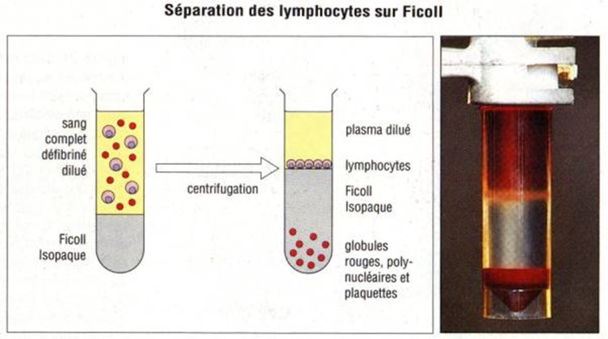

**Le panning ou adhérence spécifique :** utilise des plaques recouvertes d’Ac ou Ag.

**Méthode des billes magnétiques :** peuvent être utilisé pour isoler des populations cellulaires à partir d’un mélange.

**Séparation de populations cellulaires à l'aide d'anticorps**

les boîtes de culture cellulaire peuvent être recouverts par des anticorps

**La méthode des rosettes**

Certaines cellules immunitaires, expriment des récepteurs membranaires reconnaissants les érythrocytes.

**PURIFICATION DES ANTICORPS**

**La chromatographie d'affinité :**

Elle est basée sur 2 concepts : la phase stationnaire qui est un support macromoléculaire et La phase mobile liquide, appelée éluant.

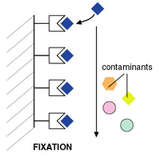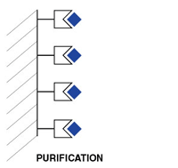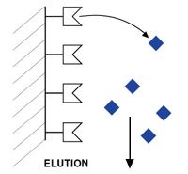

Les trois étapes d'une chromatographie d'affinité.

**La chromatographie échangeuse d’ions**

les protéines collent par affinité électrostatique à des groupements chargés de la résine. Cette chromatographie est surtout utilisé pour la purification des IgM

[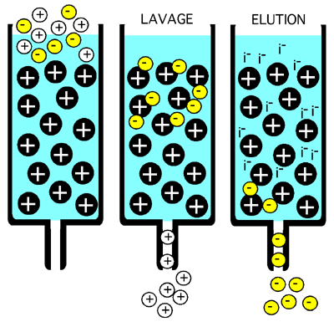](http://www.google.fr/url?sa=i&rct=j&q=&esrc=s&source=images&cd=&cad=rja&uact=8&ved=0ahUKEwji99up08fTAhXGwBQKHQAqAmIQjRwIBw&url=http://biochimiedesproteines.espaceweb.usherbrooke.ca/5e.html&psig=AFQjCNGqPkfIp45btP2dyHgXF84C8GR_QA&ust=1493485831165174)

**Séparation des anticorps plasmatiques par électrophorèse**

L'électrophorèse est une technique d'analyse et de séparation basée sur les critères de la charge.

Mobilité = k . (pH - pI) / masse molaire, où pI est le point isoélectrique de la molécule.

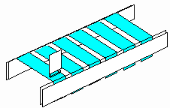

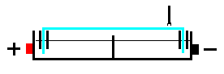

**Purification par l’immunoempreinte (Western Blot)**

C’est une technique proposée pour la séparation d’une protéine donnée (anticorps ou antigène) à partir d’un mélange complexe selon son poids moléculaire

**La précipitation par le sulfate d’ammonium**

Il existe un grand nombre de sels exploité dans le fractionnement ou la précipitation des immunoglobulines, or le plus utilisé reste le sulfate d’ammonium